PRÁCTICA ADMINISTRACIÓN SGBD. Permisos
Crea la nueva BD UNILAN para realizar esta práctica.
- Crea el usuario MILA y crea una tabla de ciudades.
Puedes crearla a tu antojo o copiar la tabla de poblaciones que tienes en la BD 'Geo'. Si no la tienes en la misma BD puedes importarla con la operación de 'Restaurar' si previamente la exportas con la operación 'Resguardo'.
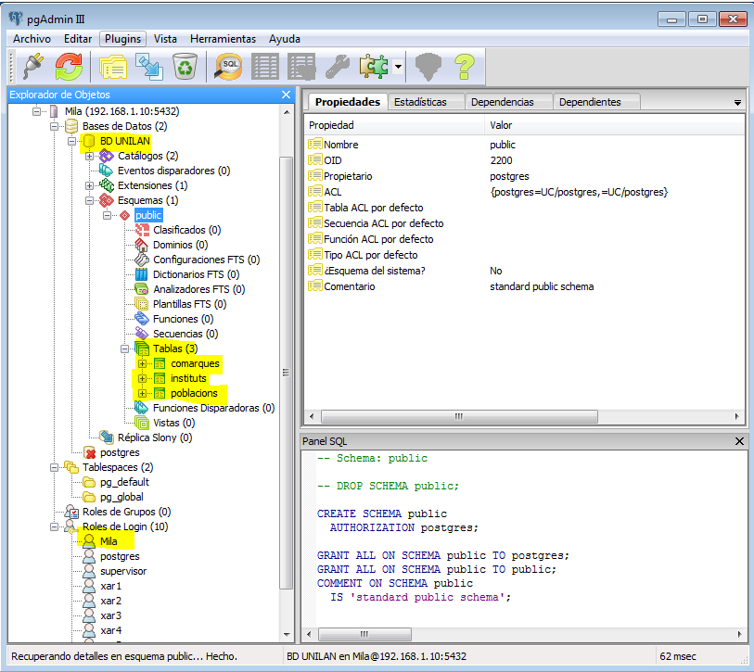
Para la práctica edito la tabla poblacions per ciudades.
Mila quiere otorgar permisos a FRANCISCO. Crea el usuario FRANCISCO.
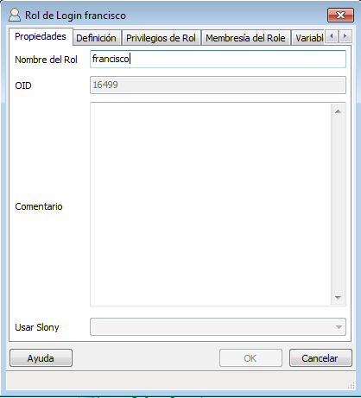

- Ahora Mila concede a Francisco los permisos de SELECT e INSERT en la tabla de ciudades.
Desde el entorno gráfico de Pgadmin no he sido capaz de otorgarle los permisos solamente a Francisco sin tener que asignarle un rol de grupo. Pero desde línea de comando si. Lo sigo haciendo por línea de comando ya me parece más práctico.
Grant SELECT, INSERT ON ciudades to francisco;
Y asi como se puede ver a continuación si que le concede los permisos.
Ahora FRANCISCO puede acceder a la tabla ciudades de la siguiente manera:
También podrá insertar, compruébalo.
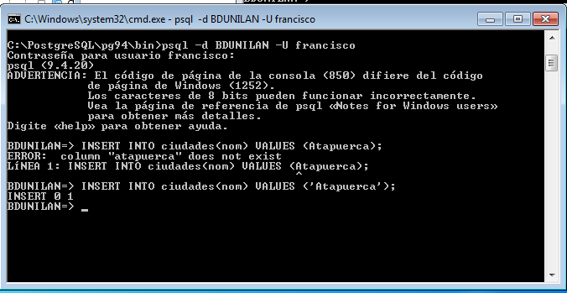
Si no tienes un usuario JUAN, créalo.
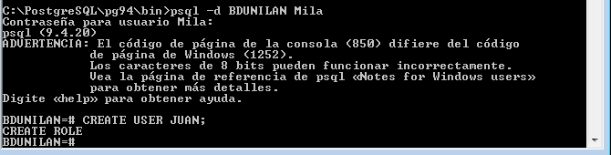
Ahora Mila da permisos a Juan para insertar en la tabla ciudades:
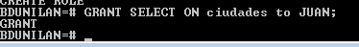
Ahora Juan solo puede insertar en la tabla de Mila, si intenta hacer SELECT le dará error:
¿Qué error aparece?
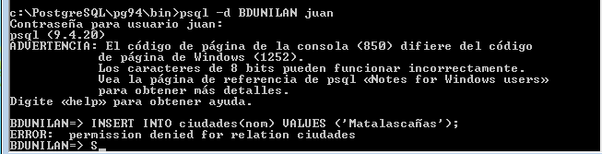

Ahora Mila concede a Francisco todos los permisos sobre la tabla ciudades:
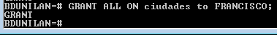
Mila concede ahora todos los permisos sobre ciudades a todos los usuarios, incluyendo a los que se crean después de ejecutar esta órden:
GRANT ALL ON CIUDADES TO PUBLIC;
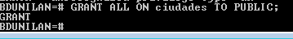

Podremos ejecutar por ejemplo:
UPDATE CIUDADES
SET COMARCA='SAGUNTUM'
WHERE COMARCA= 'Camp de Morvedre';

Con la opción WITH GRANT OPTION se puede dar al usuario que recibe los permisos el privilegio para que él pueda concederlos a otros. Ahora Mila concede a Francisco el permiso para insertar en la tabla ciudades y, además, para que él pueda pasar ese permiso a otros usuarios:
Ahora Francisco puede conceder el permiso de inserción a otros usuarios sobre la tabla CIUDADES de Mila. A continuación CONECTADO COMO FRANCISCO da el permiso de INSERT sobre la tabla CIUDADES a Juan:
Conectado como Francisco
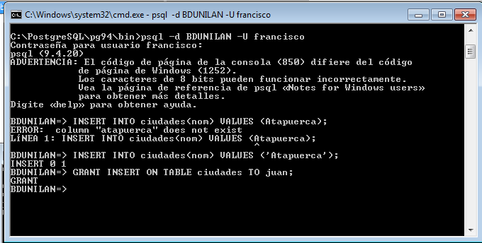

Comprueba que Juan puede ahora insertar en la tabla Ciudades.
Pruébalo y captura una imagen donde se pueda validar:
a) Que estás conectado como Juan.
b) Que insertas alguna fila en la tabla Ciudades.
c) Que no da error y queda insertada la fila.
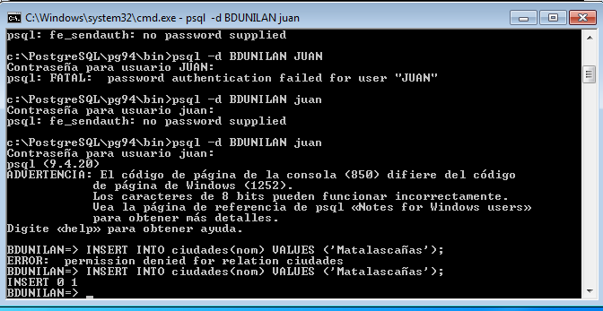
En esta captura se aprecia todo los comandos de Juan. El único error que he tenido era al poner desde Mila “CREATE USER JUAN;” Era que no tenia password para poder conectar. Lo agregue desde Pgadmin.

